A-48 — Courbure et point le plus proche
Fiche d'exercice Magpie · Lot A — Découverte des composants natifs
Thématique | A11 · Mesures géométriques
Référence au référentiel | REF-080
Compétence visée | Analyser localement une courbe pour y localiser la zone la plus contraignante.
Case Bloom (révisée) | Analyser × procédurale
Niveau | Débutant
Durée cible | 7 minutes
Prérequis | A-35
Mode de validation | NumericTolerance — tolérance 1 %
Solution de référence | 7 composants
Version | v0.3-260826 — Ind. B — 26/08/2026
Conception | magpie-conception-exercices v2.3

SUJET
Compétence visée
Analyser localement une courbe pour y localiser la zone la plus contraignante.
Contexte
Un profilé cintré ne peut descendre sous un rayon de cintrage minimal : c'est le point le plus serré du tracé qui décide de la faisabilité.
Énoncé
Le tracé vous est fourni. Localisez son point le plus serré et donnez le rayon de cintrage à cet endroit.

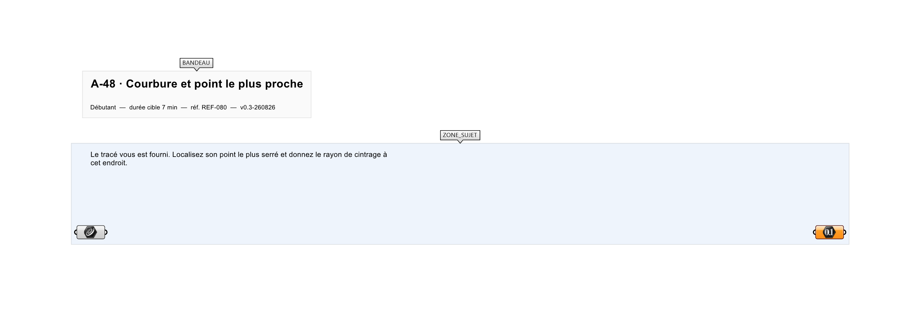
Le canvas à l'ouverture de A-48_sujet.gh : les données fournies et le paramètre REPONSE.
Ce qui vous est fourni
Une courbe libre internalisée.
Ce qui est attendu
Le point de courbure maximale et son rayon de courbure.
Branchez votre résultat sur le paramètre REPONSE. La correction compare cette sortie en mode NumericTolerance, avec une tolérance de 1 %.
La consigne ne nomme aucun composant, et c'est délibéré : nommer l'outil reviendrait à donner la réponse. Ce lot n'autorise que des composants natifs de Grasshopper pour Rhino 8 — aucun plugin tiers n'est nécessaire.
Barème
1 point pour le point, 1 point pour le rayon.

CORRIGÉ
À ne consulter qu'après avoir cherché. Dans le fichier A-48_complet.gh, le corrigé occupe la zone basse du canvas. Il ne produit rien tant que l'interrupteur AFFICHER LE CORRIGÉ n'est pas basculé sur vrai : positionnez-le sur faux pour faire disparaître le résultat.

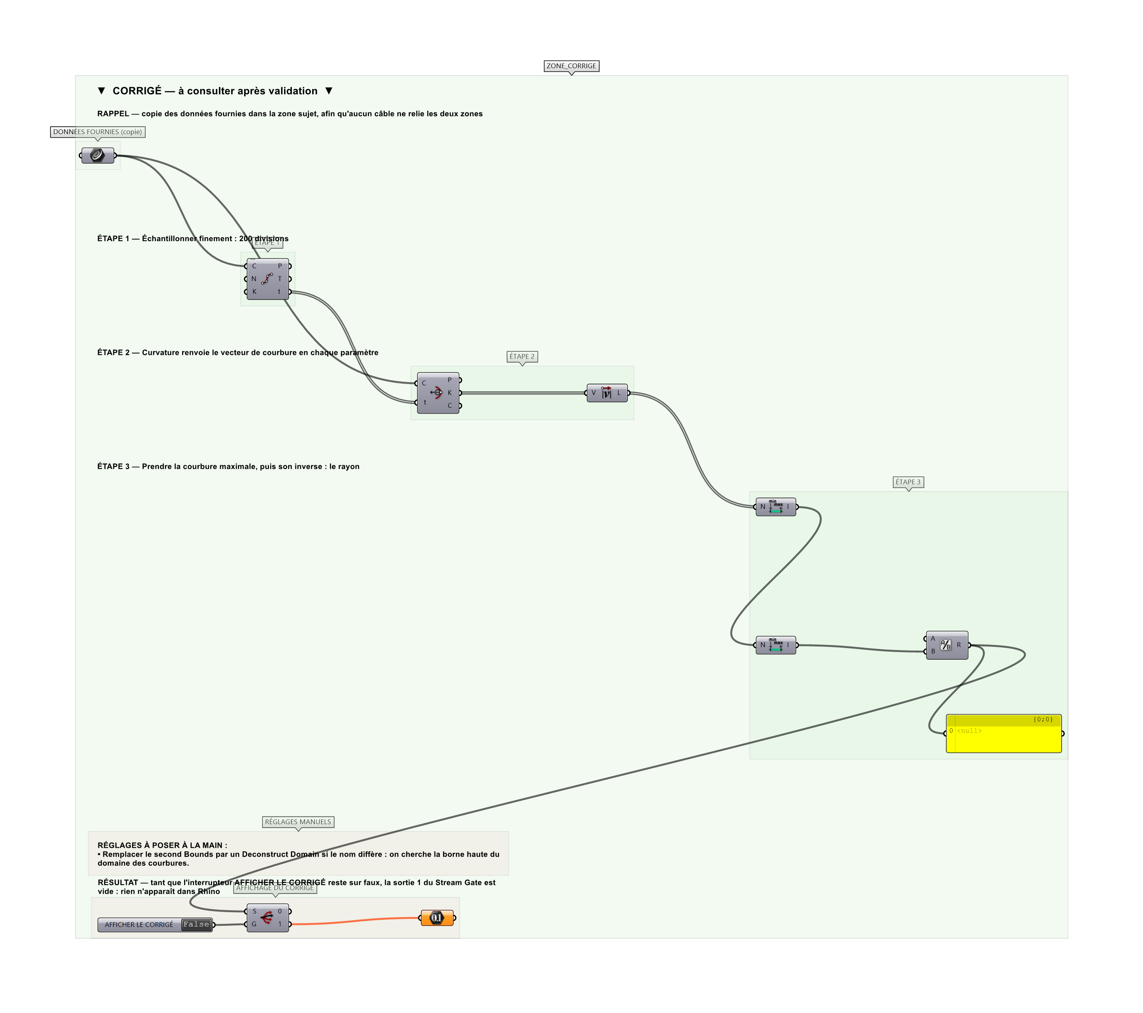
La zone corrigé. Elle est autonome : les données fournies y sont recopiées, aucun câble ne la relie à la zone sujet.
Marche à suivre
Étape 1. Poser Divide Curve avec 200 divisions pour échantillonner finement.
Étape 2. Poser Curvature sur ces paramètres : la sortie K donne le vecteur de courbure.
Étape 3. Poser Vector Length puis Sort List pour trouver la valeur maximale.
Étape 4. Le rayon vaut l'inverse de la courbure : poser Division avec 1 sur A.
L'erreur attendue
C'est l'erreur qu'il faut guetter, parce qu'elle est diagnostique : elle dit ce que l'apprenant a mal compris, là où un simple « faux » ne dirait rien.
Confondre courbure et rayon, qui varient en sens inverse : chercher le rayon maximal conduit au point le plus plat, c'est-à-dire exactement l'inverse de ce que la fabrication demande.

Pièges fréquents
• Courbure nulle sur un segment droit : la division par zéro produit une valeur infinie.
• Échantillonnage trop grossier : le maximum réel est manqué.
Composants de la solution de référence
Curvature, Curve Closest Point, Evaluate Curve, Graph Mapper
Cette liste figure sur la fiche formateur uniquement : elle ne doit pas être remise à l'apprenant avant qu'il ait cherché.
Réglages à poser à la main
Ces réglages ne peuvent pas être enregistrés dans le fichier : ils sont à poser dans Grasshopper.
• Remplacer le second Bounds par un Deconstruct Domain si le nom diffère : on cherche la borne haute du domaine des courbures.
Pour aller plus loin
• Colorer la courbe selon sa courbure avec Gradient.
• Détecter les points d'inflexion.
Fichiers de cet exercice
• A-48_sujet.gh — énoncé et données de départ, sans le corrigé
• A-48_complet.gh — énoncé et corrigé, ce dernier commandé par l'interrupteur
• A-48.json — descripteur pour le plugin Magpie
• A-48_fiche.docx — la présente fiche
• A-48_fiche_sujet.docx — la fiche sans le corrigé, pour l'apprenant

